Memo programación y quemado 12F629

Programación

Entorno JalEdit

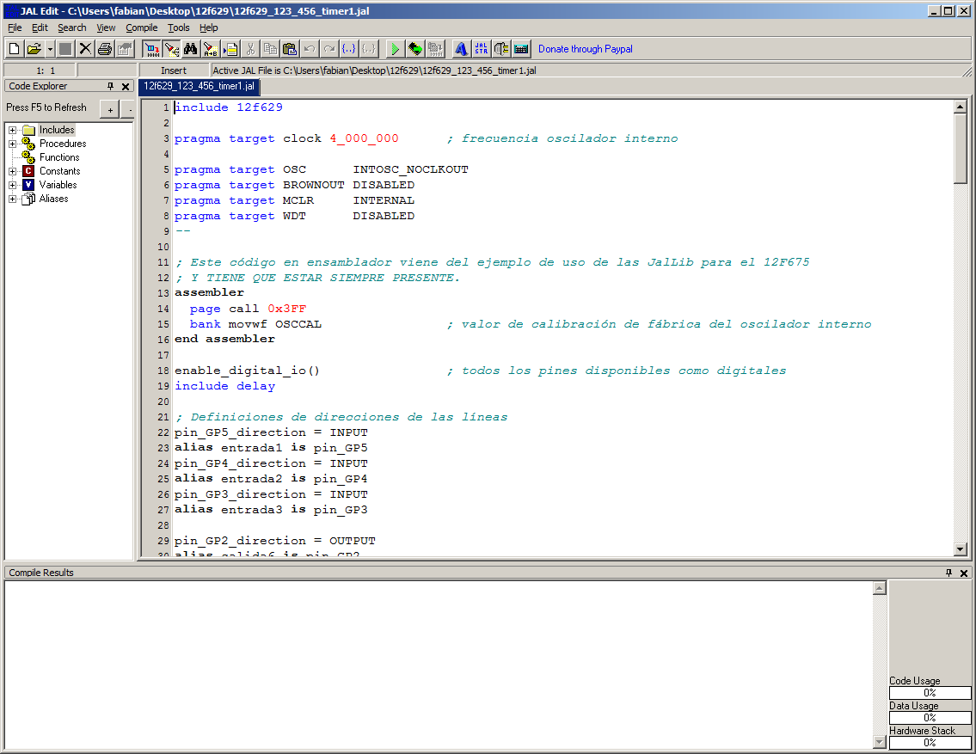

En la pestaña resaltada en azul (que la identifica como la que se compilará al oprimir [F9] se escribe el código JAL.

Cuando se considera que el firmware está listo, se procede a oprimir la tecla [F9], lo que compila al código. Durante el proceso de compilado aparece una ventana transitoria con tiempos y otros mensajes. Los resultados y/o errores de dicha compilación aparecen en el área indicada con “Compile Results” (y datos similares en una nueva pestaña). Estos datos indican consumo de código, RAM y stack (recordar que los PICs tienen un stack de hardware fijo, 8 niveles para el 12F629).

Ventana luego de una compilación exitosa:

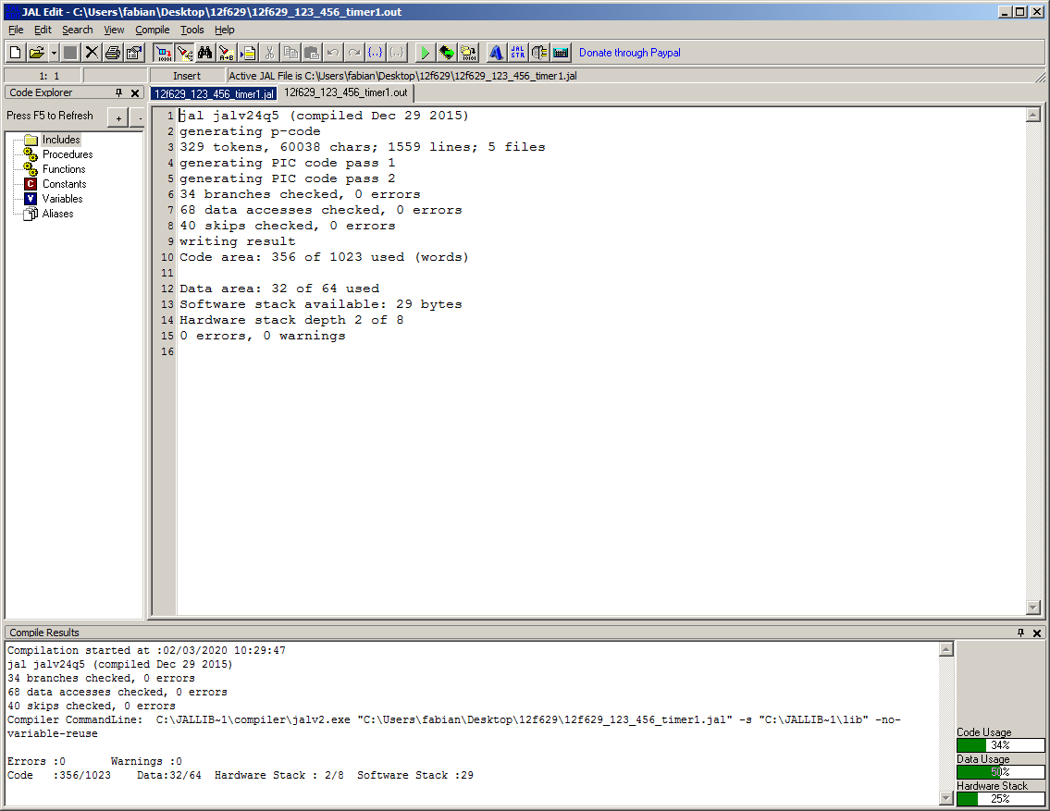

Mostrando errores (variables no declaradas)

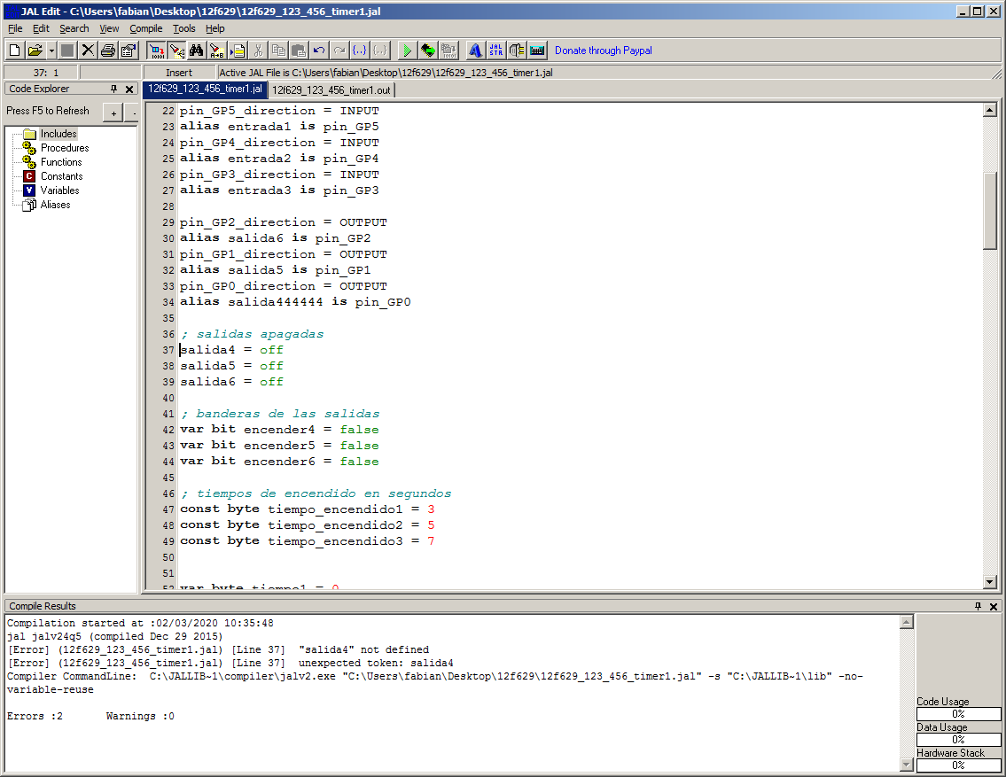

Quemado

Compré en ML un quemador PicKit 2 que es USB, y es el que se muestra en las fotos.

<https://articulo.mercadolibre.com.ar/MLA-908917870-kit-programador-usb-pickit2-header-cables-itytarg-_JM#position=3&type=item&tracking_id=3f1f0db6-a6c3-4241-a491-3c2b827bc1f5>

Existen ya un PICKIT 3 y un PICKIT4 pero como no he usado ninguno de los dos no puedo decir más nada de ellos.

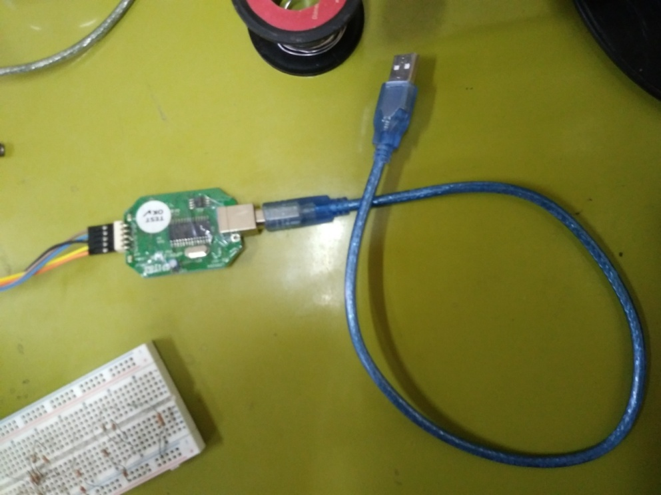

La conexión con la protoboard donde se coloca el PIC para programar se hace mediante 5 hilos, a saber, masa, 5 Vdc, Vpp (usualmente 14 Vdc), data y clock. Todas estas líneas y tensiones son generadas por y vienen de la plaqueta programadora.

En la siguiente foto se advierten los 5 hilos mencionados y la proto con el micro en su lugar. Las resistencias que se ven no tienen nada que ver, vienen de otras pruebas.

El cable señalado como Vpp en el estencilado del programador, debe conectarse al pin #4 del PIC, el marcado como Vd (o Vdd) debe ir al pin #1. El cable de GND (masa), debe ir al pin #8 del PIC. Y, finalmente, el cable marcado B7 en el esténcil debe ir al pin #7, mientras que el cable restante, marcado B6, debe ir al pin #6.

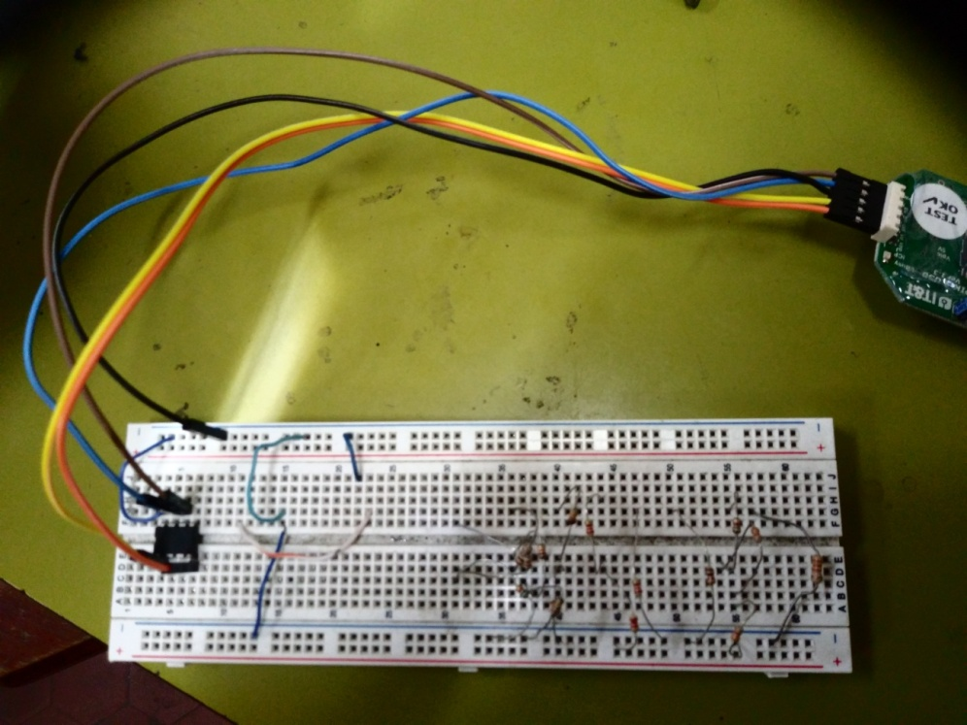

El software necesario para usarlo lo tengo como un archivo ZIP, para descomprimir en el escritorio y usar desde allí, cliqueando en el ejecutable. Esto es porque ninguno de los instaladores que encontré conseguí que funcionase bajo Windows 10.

Máscara de dicho software:

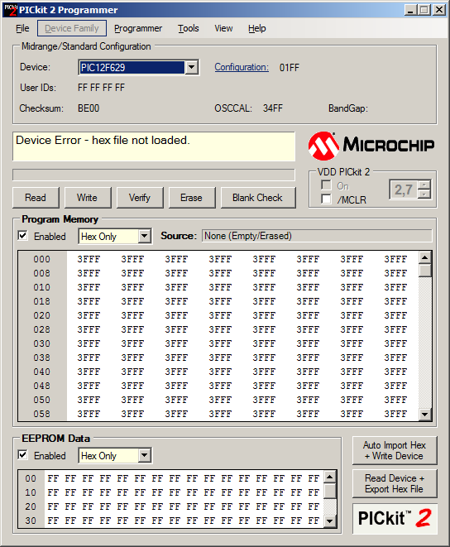

Su uso es muy similar al anterior software de quemado (me refiero al viejo software que se usaba con el puerto paralelo, el PicProgrammer). Hay que ir al menú *File*, luego *Import Hex* y entonces buscar la carpeta donde quedó el archivo HEX, que normalmente es la misma donde está el JAL que se estuvo editando y compilando con el JalEdit, elegir el HEX correcto y apretar el botón [Write].

Para evitar molestias al acceso directo a este software conviene dejarlo marcado como “Ejecutar como Administrador”. El software busca automáticamente al inicio del mismo al hardware de programación (o sea, la plaqueta PicKit2) y si no lo encuentra pone varias advertencias en pantalla y diversos elementos de la interfaz se desactivan.